上合组织培训基地项目驳岸工程
地下管线探测招标需求
（20170401修改）
一、项目概况
本项目为上合组织培训基地项目驳岸工程地下管线探测，位于松江区泗陈公路5488号。本项目预算4.80万元，资金来源为上合组织培训基地项目。
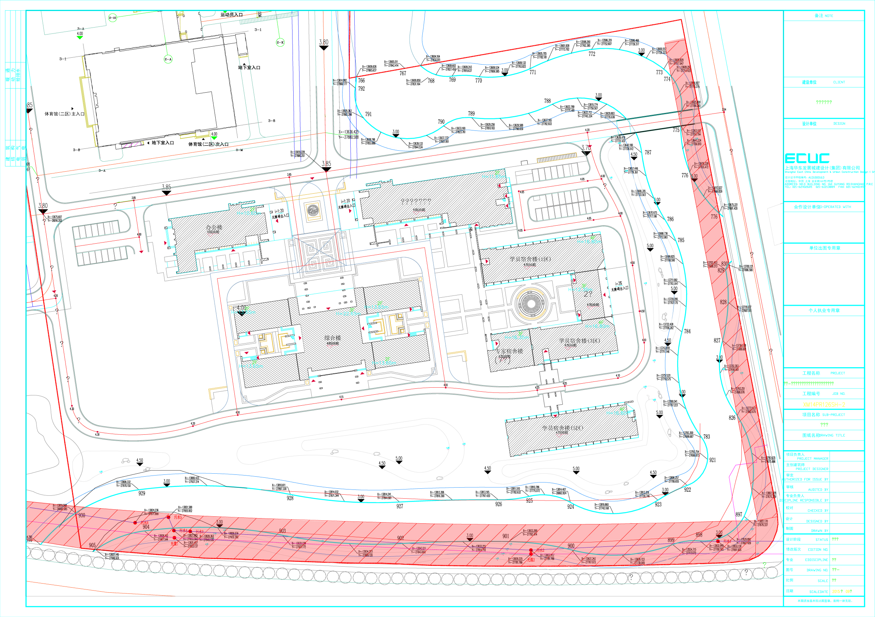
1、上合组织培训基地项目驳岸工程位于上海政法学院校区内（位于松江区泗陈公路5488号），在施工范围内沿公路20米、盛业路10米范围内有多条市政地下管线，面积9341平方米。目前根据现场初步勘察，有市政污水管道、通信管线和电力管线，但埋深和走向不明，需对影响范围内的地下管线进行探测，以确保施工安全和正常进行。
驳岸工程地下管线探测范围图
2 项目地点：上海政法学院校区在建上合组织培训基地项目内（位于松江区泗陈公路5488号），具体由采购人指定。
3 报价方式：
本次投标以综合单价方式报价。综合单价中包含常规管线探测费、放线费（坐标控制点采购人提供）、技术工作费、软件平台建库费、审价费、探测人员及设备费等现场发生的一切费用。
二、投标人资格要求：
（1）必须具有独立的法人资质及相应的经营范围
（2）具备地球物理勘查资质。
三、结算与付款：
1、付款方式：
合同签订、现场探测完成提供探测报告后十个工作日内，支付全部货款。
2、质量保证金：
收取，合同总价的5%，质保期为一年。
四、技术要求
对影响范围内的地下管线进行探测，并提供详细的探测报告。
五、工期
项目工期： 合同签订后7天，具体时间在合同中明确。
六、服务要求
1、在中标后必须按照中标标书要求及承诺签署合同，并履行合同。
2、中标供货方必须按合同要求按时完成合同内容。
七、探测标准：
1、《国家一、二等水准测量规范》GB/T 12897-2006
2、《工程测量规范》GB50026-2007
3、上海市《岩土工程勘察规范》DGJ08-37-2012
4、本工程相关设计图纸。
5、业主提供的有关资料。
6、国家及地方相关规定。
八、合同条款
见附件（上海市建设工程勘察合同）

